Министерство цифрового развития, связи и массовых коммуникаций
Российской Федерации
Ордена Трудового Красного Знамени федеральное государственное бюджетное образовательное учреждение высшего образования
«Московский технический университет связи и информатики»
_____________________________________________________________
Кафедра Системного программирования

ЛАБОРАТОРНАЯ РАБОТА №7
по дисциплине
«Прикладные информационные системы»
на тему:
«Изучение основ JavaScript, создание простейших функций и
использование базовых операторов.»

Выполнила:
студентка Храмова Диана Викторовна
группа БСТ2253

Москва 2026
Цель работы:
Изучить основы языка JavaScript, научиться подключать скрипты к веб-страницам, работать с массивами и функциями, а также освоить манипуляции с элементами DOM для создания интерактивности на сайте.
Задачи:
- Подготовить проект: создать папку lab7, скопировать в неё проект blog из lab6.
- Создать структуру для JavaScript-файлов: папку static/js.
- Подключить файл helloworld.js к шаблону archive.html и убедиться в его загрузке.
- Создать массив groupmates и вывести его в консоль.
- Реализовать функцию printStudents для вывода таблицы студентов в консоль.
- Написать функцию фильтрации студентов по группе.
- Добавить на страницу архива кнопки "свернуть" для каждой статьи.
- Создать обработчик клика для сворачивания/разворачивания информации о статье, используя JavaScript и CSS-классы.
- Выполнить задание по улучшению реализации: перенести управление отображением на CSS-классы.
Отчет по работе:
- Подготовка проекта (копирование из lab6)
Команды создания папки lab7 и копирования проекта:
cd D:\programming
mkdir lab7
cd lab7
xcopy D:\programming\lab6\blog D:\programming\lab7\blog /E /I
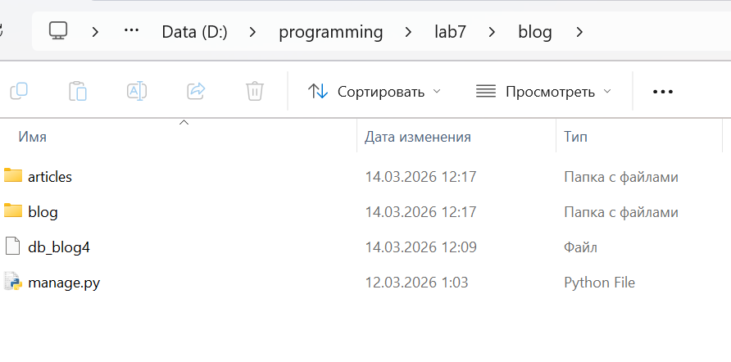
Рисунок 1 – Структура скопированного проекта
- Создание папки для JavaScript и подключение helloworld.js
Команды создания папки js и файла helloworld.js:
cd D:\programming\lab7\blog\articles
mkdir static\js
Код файла helloworld.js (начальный):
console.log("Hello, world from JavaScript!");
Добавление тега <script> в шаблон archive.html:
<script src="{{ STATIC_URL }}js/helloworld.js"></script>
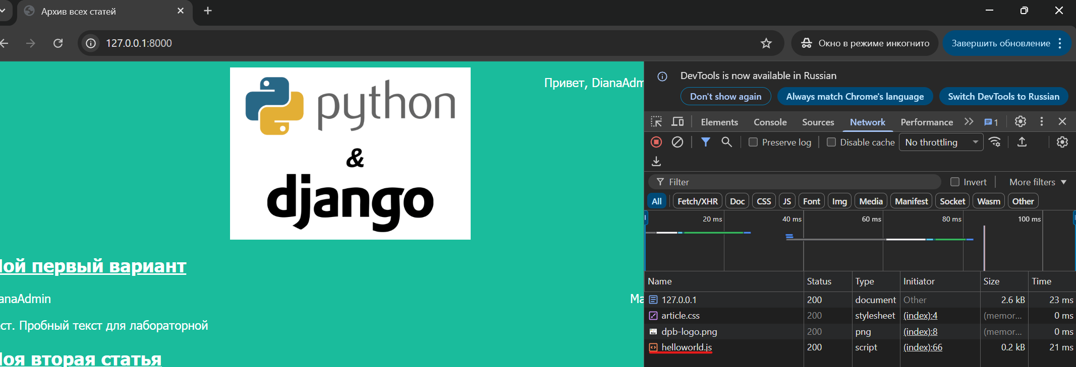
Рисунок 2 – Файл helloworld.js в списке загруженных ресурсов
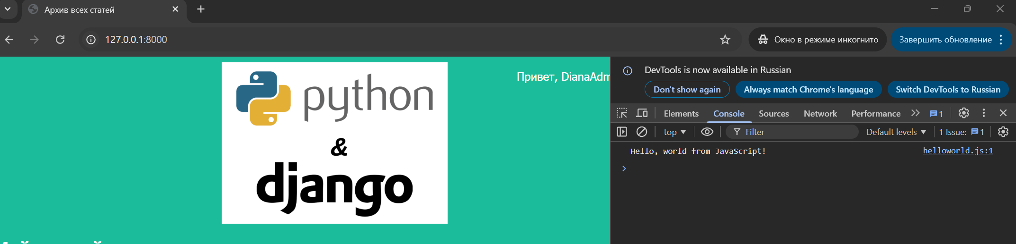
Рисунок 3 – Вывод сообщения в консоли
- Создание массива groupmates и вывод в консоль
Обновлённый файл helloworld.js (с массивом студентов):
var groupmates = [
{
"name": "Диана",
"group": "bst2253",
"age": 29,
"marks": [4, 3, 5, 5, 4]
},
{
"name": "Ольга",
"group": "bst2253",
"age": 23,
"marks": [3, 2, 3, 4, 3]
},
{
"name": "Игорь",
"group": "bst2257",
"age": 25,
"marks": [3, 5, 4, 3, 5]
},
{
"name": "Дмитрий",
"group": "bst2257",
"age": 26,
"marks": [5, 5, 5, 4, 5]
}
];

console.log(groupmates);
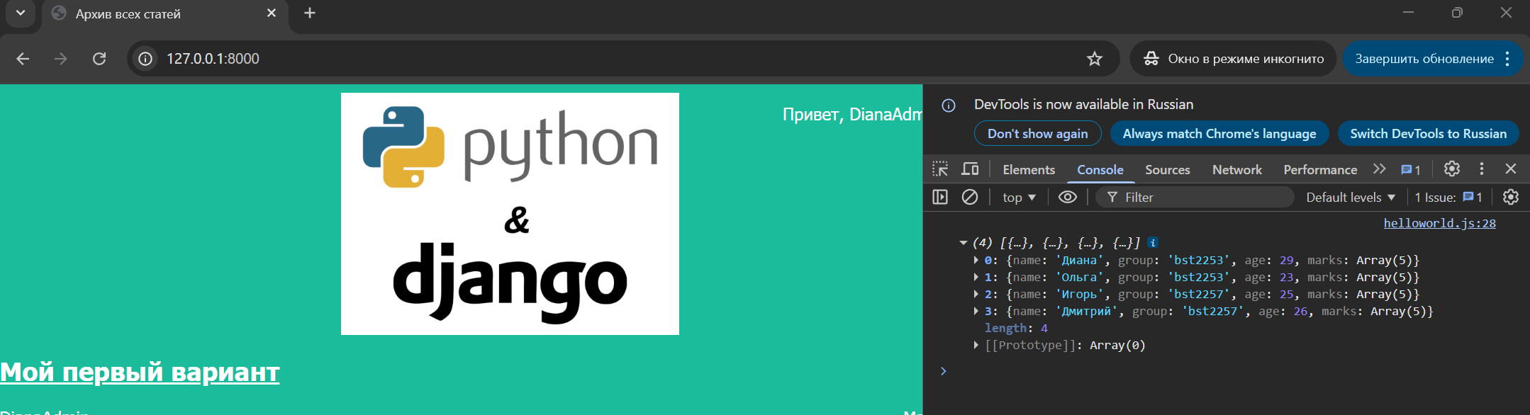
Рисунок 4 – Вывод массива groupmates в консоли
- Функция для вывода таблицы студентов
Функция rpad и printStudents в helloworld.js:
var rpad = function(str, length) {
str = str.toString();
while (str.length < length) {
str = str + ' ';
}
return str;
};

var printStudents = function(students) {
console.log(
rpad("Имя студента", 15),
rpad("Группа", 8),
rpad("Возраст", 8),
rpad("Оценки", 20)
);
for (var i = 0; i < students.length; i++) {
console.log(
rpad(students[i]['name'], 15),
rpad(students[i]['group'], 8),
rpad(students[i]['age'], 8),
rpad(students[i]['marks'], 20)
);
}
console.log('\n');
};

printStudents(groupmates);
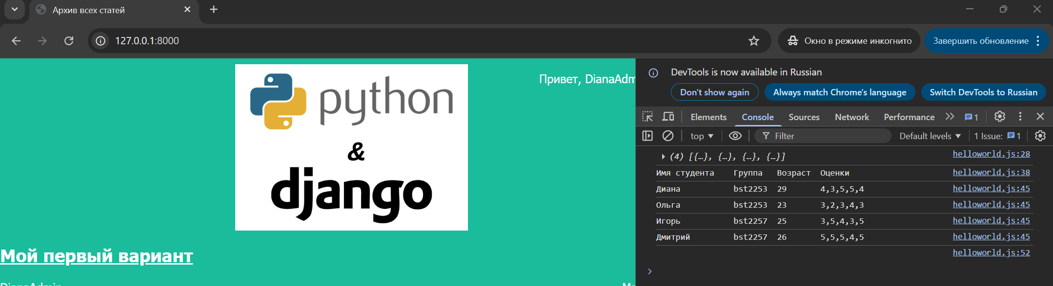
Рисунок 5 – Вывод таблицы студентов в консоли
- Функция фильтрации студентов по группе
Функция filterByGroup в helloworld.js:
var filterByGroup = function(students, group) {
var filtered = [];
for (var i = 0; i < students.length; i++) {
if (students[i]['group'] === group) {
filtered.push(students[i]);
}
}
return filtered;
};
var groupBst2253 = filterByGroup(groupmates, "bst2253");
console.log("Студенты группы bst2253:");
printStudents(groupBst2253);

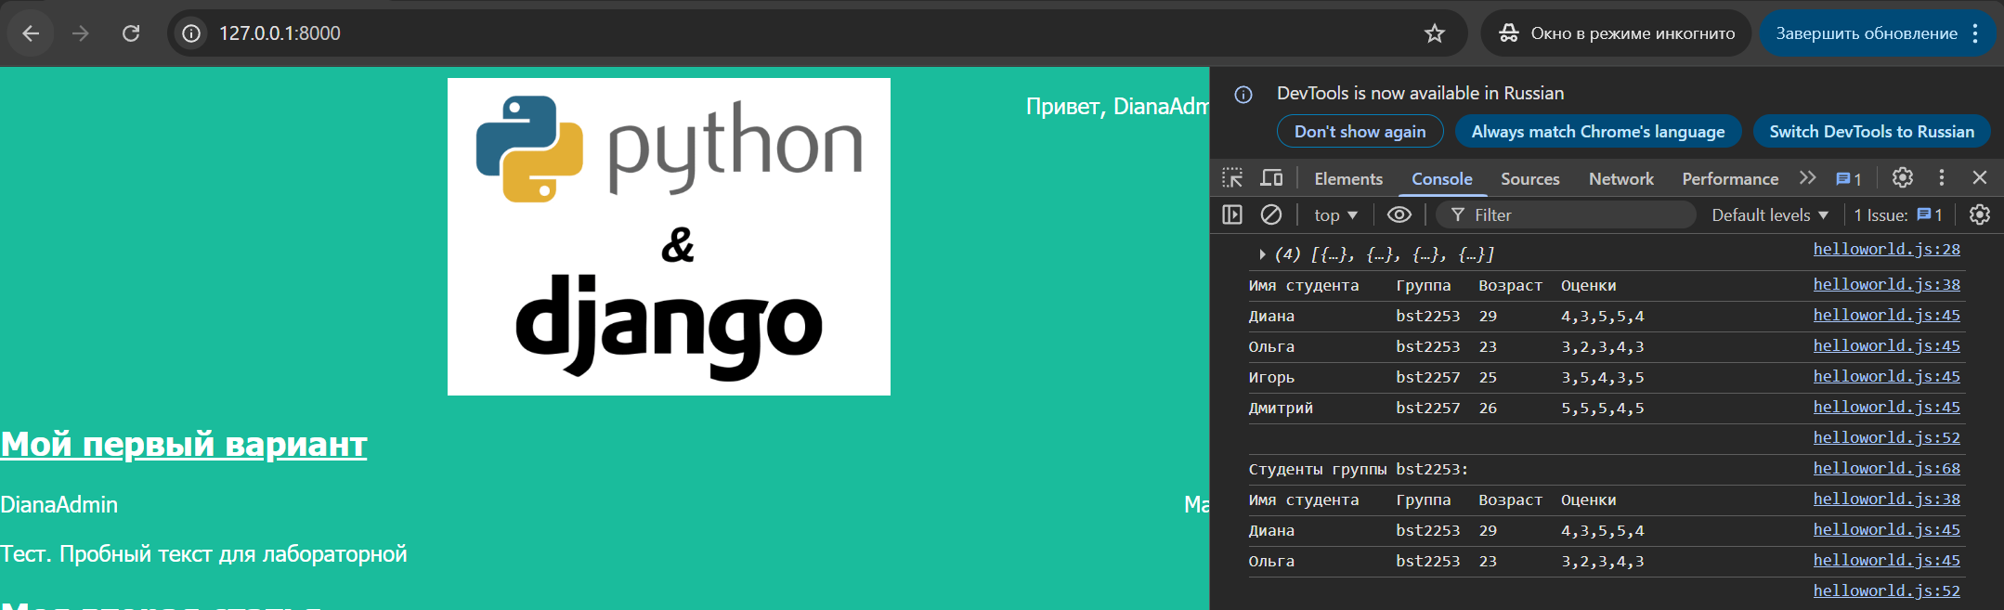
Рисунок 6 – Результат фильтрации по группе в консоли
- Добавление кнопок "свернуть" и начальный обработчик
Изменения в шаблоне archive.html (добавление кнопки):
<button class="fold-button">свернуть</button>
Создание файла fold-post.js:
var foldBtns = document.getElementsByClassName("fold-button");
for (var i = 0; i < foldBtns.length; i++) {
foldBtns[i].addEventListener("click", function(event) {
console.log("you clicked ", event.target);
});
}
Подключение fold-post.js в archive.html:
<script src="{{ STATIC_URL }}js/fold-post.js"></script>
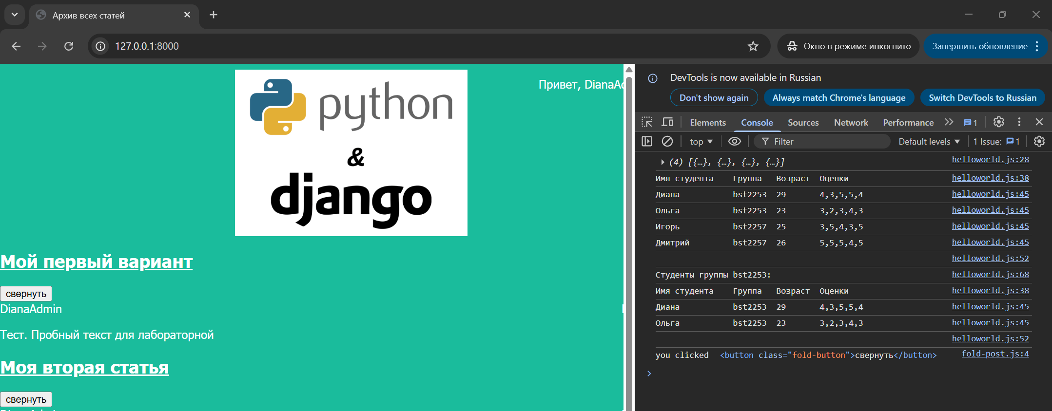
Рисунок 7 – Сообщение в консоли при клике на кнопку
- Реализация сворачивания (первая версия, через style.display)
Обновлённый fold-post.js (сворачивание/разворачивание):
var foldBtns = document.getElementsByClassName("fold-button");
for (var i = 0; i < foldBtns.length; i++) {
foldBtns[i].addEventListener("click", function(e) {
if (e.target.className === "fold-button folded") {
// разворачиваем
e.target.innerHTML = "свернуть";
e.target.className = "fold-button";
var displayState = "block";
} else {
// сворачиваем
e.target.innerHTML = "развернуть";
e.target.className = "fold-button folded";
var displayState = "none";
}
// скрываем или показываем элементы статьи
e.target.parentElement
.getElementsByClassName('article-author')[0]
.style.display = displayState;
e.target.parentElement
.getElementsByClassName('article-created-date')[0]
.style.display = displayState;
e.target.parentElement
.getElementsByClassName('article-text')[0]
.style.display = displayState;
});
}
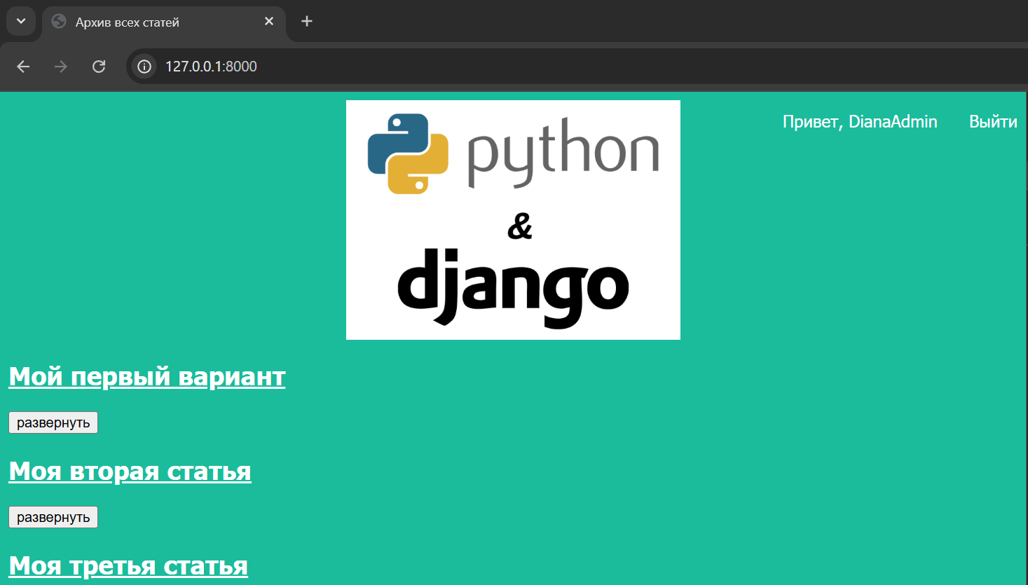
Рисунок 8 – Статья в свёрнутом состоянии
- Улучшенная реализация (задание: перенос управления на CSS-классы)
Изменённый fold-post.js (добавление класса folded родителю):
var foldBtns = document.getElementsByClassName("fold-button");
for (var i = 0; i < foldBtns.length; i++) {
foldBtns[i].addEventListener("click", function(e) {
var post = e.target.parentElement; // родительский .one-post
if (post.className.indexOf("folded") === -1) {
// сворачиваем
post.className += " folded";
e.target.innerHTML = "развернуть";
} else {
// разворачиваем
post.className = post.className.replace(" folded", "");
e.target.innerHTML = "свернуть";
}
});
}
Дополнения к CSS (в article.css):
.one-post.folded .article-author,
.one-post.folded .article-created-date,
.one-post.folded .article-text {
display: none;
}
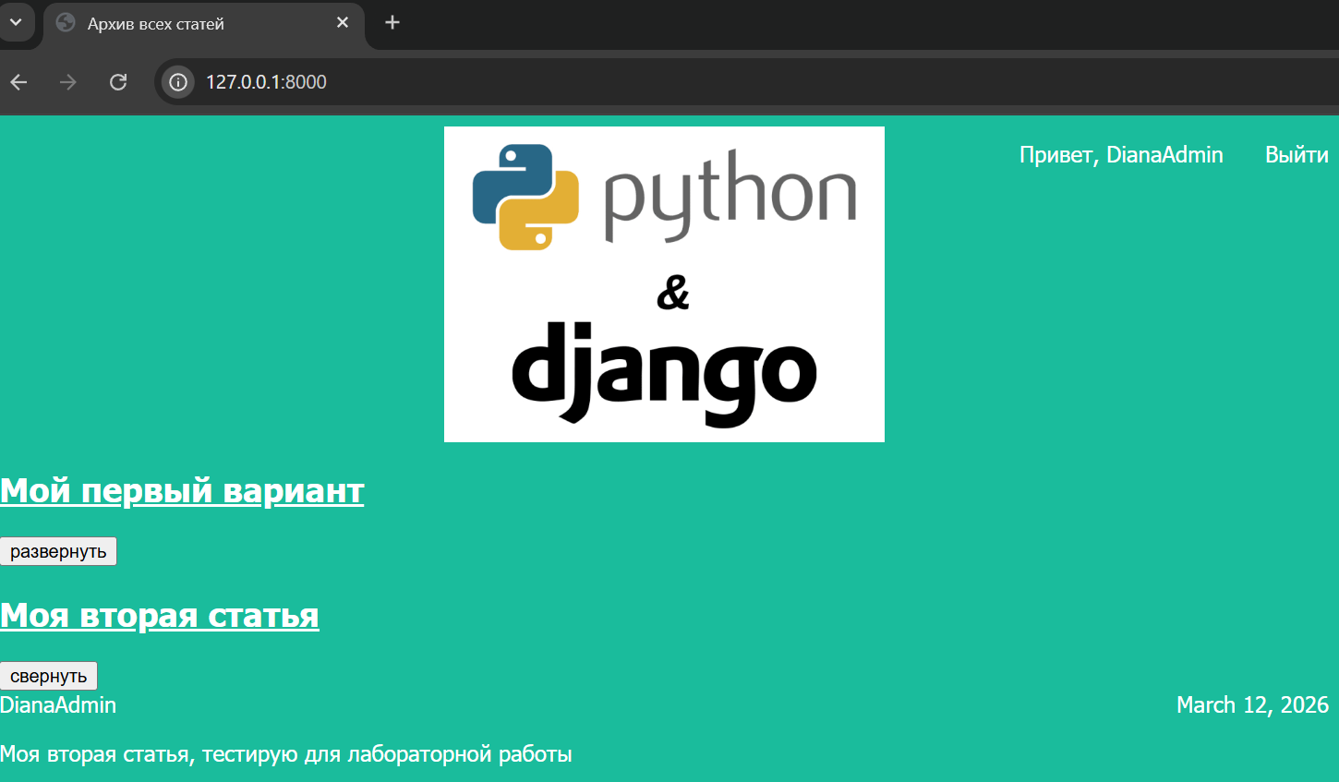
Рисунок 9 – Статья в свёрнутом состоянии (реализация через CSS)
Ссылка на GitHub:
https://github.com/DianaKhramova/information-systems-labs/tree/main/lab7/blog

Выводы:
В ходе выполнения лабораторной работы были изучены основы языка JavaScript, его интеграция с веб-страницами на Django, а также методы манипуляции DOM, были получены практические навыки работы с JavaScript, включая объявление переменных, функции, работу с массивами, обработку событий и манипуляции с DOM, а также взаимодействие с CSS для создания интерактивных элементов.

